ИБП LANCHES L900Pro-H RT 3/1 20kVA | Двойное преобразование  |OnLine|

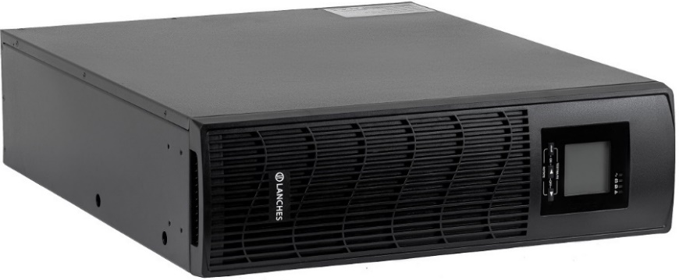 |  |  | Описание  Модель L900Pro-H RT 3/1 20kVA это источник бесперебойного питания с двойным преобразованием напряжения, рассчитанный на подключение внешних аккумуляторов. Конструктивно ИБП монтируется в стойку 19"  Широкий диапазон входного напряжения 190 – 478. обеспечивает продолжительный срок службы АКБ в "суровых" условиях эксплуатации сводя к минимуму количество переходов ИБП в автономный режим.
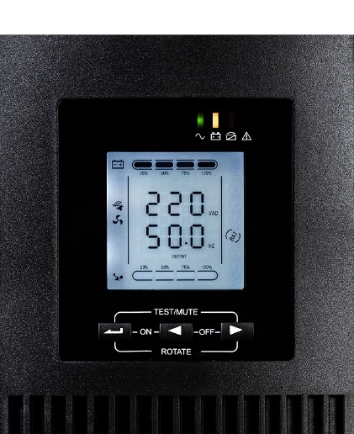 | Панель управления  Вращающийся дисплей, кнопки управления ИБП, индикация режимов и параметров работы ИБП выполнена на ЖК-дисплее (LСD).  Показывает работу нагрузки, режим работы от батарей, частоту, неисправность ИБП. |  |  | Область применения  Коэффициент выходной мощности 1, обеспечивает высокий уровень надежности и защиты ИТ-систем, телекоммуникационного оборудования, кассовых аппаратов, рабочих станций, серверов, систем сетевого резервирования и периферийных устройств.
Особенности  - Коэффициент мощности на выходе 1,0  - Активная коррекция коэффициента мощности (APFC), коэффициент входной мощности до 0,99  - Высокая эффективность 95% (до 98% в режиме ECO)  - Широкий диапазон входного напряжения (190 ~ 478 В) и частотный диапазон (40 ~ 70 Гц)  - Частота 50/60 Гц, автоматическое определение  - Два режима преобразования частоты: вход 50 Гц / выход 60 Гц или вход 60 Гц / выход 50 Гц  - Отдельный вход байпаса  - Скорость вентилятора зависит от температуры, что снижает уровень шума и продлевает срок его службы.  - Холодный старт  - ЖК + светодиодный дисплей, многофункциональные клавиши, дружественный человеко-машинный интерфейс  - Эффективная функция защиты программного и аппаратного обеспечения, надежная функция самодиагностики и обширный журнал событий для проверки |  |  |  | Батареи  Гибкая конфигурация батареий (настраиваемые батареи 16 - 20 шт.)  Зарядное устройство с цифровым управлением  Высокий зарядный ток (макс. 10 А)  Интеллектуальное управление батареями, автоматическое управление плавающим / выравнивающим зарядом, управление бездействием зарядного устройства, увеличение срока службы батареи на 50%
https://upslanches.ru
Модель | L900Pro-H RT 3/1 20kVA
Полная мощность, ВА | 20000
Активная мощность, Вт | 20000
Эффективность системы | Более 94%; в режиме ECO 98%
Время автономии | Зависит от емкости подключенных батарей
Габариты ИБП / упаковки (ШхГхВ), мм | 440 × 780 × 132 / 554 x 792 x 400
Вес нетто / брутто, кг | 25,5 / 28
Стандартная комплектация | Диск с программным обеспечением Windows 98/2000/XP/Vista/7/8/10, кабель USB для локального мониторинга, подставки для вертикальной установки, кабель питания, кабель для подключения батарей, EPO, руководства пользователя на английском и русском языках, паспорт
Опции | RS232 (стандарт), USB/ RS485/ сухие контакты/SNMP / температурная компенсация батареи
Вход
Напряжение / входное подключение | 3/1: 380/400/415 В 3 фазы + нейтраль + заземление (клеммная колодка)
Диапазон напряжения, В | (190~304) ±5 В при нагрузке 50%;  (305~478) ±5 В при нагрузке 100%
Коэффициент входной мощности | не менее 0,99
Входная частота, диапазон | 40 / 70 Гц (автоматическое определение), 40~70 ±0,5%
Выход
Устанавливаемое напряжение, В /  подключение нагрузки | 208 (PF=0.9) / 220 / 230 / 240 В / 1 фаза + нейтраль + заземление
Точность выходного напряжения | ±1%
Коэффициент мощности | 1
Искажения выходного напряжения (THDv) | не более 1% (при линейной нагрузке);  не более 3% (при 100% нелинейной нагрузке)
Крест-фактор выходного тока | 3:1 (максимум)
Выходная частота | Синхронизирована с внешней сетью. При работе от батарей: 50/60 ± 0,1 Гц
Перегрузочная способность инвертера | Нагрузка 102~110% - переход в байпас через 10 мин; 110~125% - через 1минуту; 125% - 150% - через 30с
Батареи
Напряжение DC шины, В | 192 (либо 240)
Количество батарей | 16шт х 12 В либо 20шт х 12
Ток зарядки, А | По умолчанию 1 А, для блока батарей 3U  опционально 5/10 А – под внешние АКБ
Прочее
Стандарты | EN62040-1-1, IEC62040-2, IEC61000-4-2 (ESD), IEC61000-4-3 (RS), IEC61000-4-4 (EFT), IEC61000-4-5 (Suege), IEC62040-2 (Class B)
Уровень шума | ≤ 58 дБ (1 метр)
Рабочая температура | 0-40°С
Влажность | 0-95% без конденсата

https://upslanches.ru

